Веселые бесконечные стихи

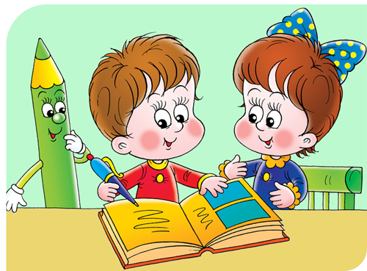

- Жил был старик,
У старика - колодец,
А в колодце - то елец,
Тут и сказочке конец.

- Жил да был карась,
Вот и сказка началась.
Жили - были два налима,
Тут и сказке половина.
Жили – были три гуся,
Тут и сказка вся.

- У нашего Гришеньки
под окошком вишенки,
У Семена – в саду клены,
У Арины – дуб зеленый,
У Марины - куст малины,
У Тараски – лыка связка.
Хороша ли моя сказка ?

- Во борочке Журавль да кулик.
На лужочке старушка да старик.
Накопили они стог сенца
И поставили у крыльца,
Не сказать ли сказку опять с конца?
Во борочке …

- Жил – был царь,
У царя был двор,
На дворе был кол,
На колу был дворец,
Во дворце жил скворец.
Царь любил скворца,
Не сказать ли с конца? …

6. Стоит лес в лесу избушка,
В избушке печь
В печи горшок,
В горшке опара
Начинай сначала…

- Стоит город пуст
В городе – куст,
Под кустом старец
У него в руках косой заяц.
У зайца во рту сало
Не начать ли сначала?

- Летела сова,
Веселая голова.
Она летела – летела,
На дубок села.
Хвостиком повертела,
По сторонам поглядела
И опять полетела.
Летела сова …

